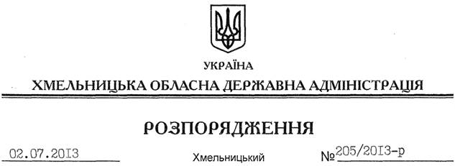

Про виконання в області постанови Кабінету Міністрів України від 22 березня 2001 року № 270 “Про затвердження Порядку розслідування та обліку нещасних випадків невиробничого характеру”

На підставі статей 6, 39 Закону України “Про місцеві державні адміністрації” та на виконання постанови Кабінету Міністрів України від 22 березня 2001 року № 270 “Про затвердження Порядку розслідування та обліку нещасних випадків невиробничого характеру”, з метою реалізації державної політики у сфері безпечної життєдіяльності населення та поліпшення роботи з профілактики невиробничого травматизму, встановлення причин виникнення, характеру, обліку нещасних випадків та системи інформування органів виконавчої влади та населення про невиробничий травматизм:
1. Департаменту охорони здоров’я обласної державної адміністрації забезпечити роботу в лікувально-профілактичних закладах області щодо ведення журналів реєстрації нещасних випадків невиробничого характеру та надсилання письмових повідомлень відповідним органам про нещасні випадки невиробничого характеру, що стались на території району (міста обласного значення).
2. Головам районних державних адміністрацій та міським (міст обласного значення) головам надавати управлінню з питань цивільного захисту населення обласної державної адміністрації до 15 числа наступного за звітним кварталом місяця та до 31 січня наступного за звітним року узагальнені звіти про нещасні випадки.
3. Управлінню з питань цивільного захисту населення обласної державної адміністрації забезпечити проведення аналізу одержаних звітів та узагальнення їх у розрізі районів і міст обласного значення, інформування обласної державної адміністрації, Державної служби України з надзвичайних ситуацій до 25 числа місяця наступного за звітним кварталом та до 10 лютого наступного за звітним року.
4. Визнати таким, що втратило чинність, розпорядження голови обласної державної адміністрації від 14.06.2001 № 210/2001-р “Про виконання в області постанови Кабінету Міністрів України від 22 березня 2001 року № 270 “Про затвердження Порядку розслідування та обліку нещасних випадків невиробничого характеру”.
5. Контроль за виконанням цього розпорядження покласти на першого заступника голови обласної державної адміністрації В.Гаврішка.

Голова адміністрації В.Ядуха

